國家中山科學研究院電子系統研究所
107年度第二次專案人力進用招考甄試簡章
壹、員額需求：
需求全時工作人員研發類96員、技術生產類64員、行政管理類2員，共計162員，依「國家中山科學研究院電子系統研究所107年度第二次專案人力進用員額需求表」辦理（如附件1）。
貳、薪資及待遇：
一、薪資：新進人員薪資核敘基準表之薪資範圍內，核給基本薪。
二、福利、待遇：
(一)享勞保、健保及依勞工退休金條例第14條按月提繳退休金。
(二)可申請員工宿舍。
(三)年終工作獎金之發放，依本院訂頒之「年終工作獎金發放作業規定」及「員工工作規則」辦理。
(四)因任務需要超時工作，依本院「員工工作規則」辦理。
(五)詳細待遇及權利義務內容於本院「勞動契約」訂定之。
(六)軍公教退伍(休)轉任人員，薪資超過法令所訂基準(含主管加給、地域加給)，依法辦理。
(七)公務人員退休人員再任本院員工，依「公務人員退休法及其施行細則」規定辦理。
(八)退休教職員再任本院員工，依「學校教職員退休條例及其施行細則」規定辦理。
參、報考資格：
一、國籍：具中華民國國籍，並在臺灣、澎湖、金門、馬祖地區設有戶籍者。
二、學、經歷：教育部評鑑合格之各大學院校相關系所畢業(持國外學歷者須符合教育部頒「大學辦理國外學歷採認辦法」之資格)。
(一)研發類：
1.碩士或博士畢業(依報考職缺學歷需求)。
2.學、經歷及科系專長須符合員額需求表之學、經歷條件者。學歷認定以員額需求表所需學歷之畢業證書記載為準，如為非理、工相關科系所者，其理工相關課程學分需超過總學分三分之二以上，同時碩、博士論文題目需與理、工相關，且為本院研發任務所需之專長，前述理、工相關課程學分需超過總學分三分之二以上，可檢具學校開立證明書認定，或由各用人單位自行審查認定。
3.報考人員若高於該職缺「學歷」，仍依員額需求表薪資範圍核薪。
(二)技術生產類：
1.大學畢業。
2.學、經歷及科系專長須符合員額需求表之學、經歷條件者。
3.報考人員若高於該職缺「學歷」，仍依員額需求表薪資範圍核薪。
(三)行政管理類：
1.大學畢業。
2.學、經歷及科系專長須符合員額需求表之學、經歷條件者。
3.報考人員若高於該職缺「學歷」，仍依員額需求表薪資範圍核薪。
三、其他限制：具有下列情形之一者，不得辦理進用；若於進用後三個月內，本院始查覺者，得取消錄取資格︰
(一)履歷內容填寫不實或於應徵過程中為虛偽意思表示及舞弊者。
(二)大陸地區、香港或澳門地區人士。
(三)無行為能力或限制行為能力。
(四)曾因違反毒品危害防制條例案件，受觀察勒戒、強制戒治及刑之宣告。
(五)犯內亂、外患、貪污罪及違反國家機密保護法，經判決有罪。但情節輕微且經緩刑宣告者，不在此限。
(六)曾犯前款以外之罪，經判處有期徒刑以上之刑，尚未執行或執行未完畢。但情節輕微且經緩刑宣告者，不在此限。
(七)因案被通緝或在羈押、管收中。
(八)依法停止任用。
(九)褫奪公權尚未復權。
(十)受監護宣告尚未撤銷。
(十一)於本院服務期間，因有損本院行為，遭解僱或以不勝任人員資遣。
(十二)本院各級主管之配偶及三親等以內血親、姻親，在其主管單位中應迴避任用。
(十三)因品德、操守或違反資安規定遭任職單位核予大過(含)以上之處分者。
肆、報名時間及方式：
一、甄試簡章及職缺需求刊登於本院全球資訊網 (http://www.ncsist.org.tw)，公告報名至107年12月3日止。
二、符合報考資格者，需至本院網路徵才系統(https://join.ncsist.org.tw)填寫個人資料及上傳履歷表(貼妥照片，格式如附件2)、學歷、經歷、成績單、英文檢定證明、論文、期刊發表、證照、證書等相關資料後，選擇報考職缺並投遞履歷。
三、需求單位於本院徵才系統資料庫搜尋並篩選符合報考資格者後，辦理書面審查(或資格審查)。
四、報考人員經書面審查 (或資格審查)合格者，需求單位以電子郵件或簡訊通知參加甄試。
五、不接受紙本及現場報名甄試。
六、若為本年度應屆畢業生或延畢生(報名甄試時尚未取得畢業證書者)，報名時得先不繳交畢業證書，但需繳交學生證掃描檔查驗。前述人員錄取後，需於報到時繳驗畢業證書，若無法於時限內繳驗，則取消錄取資格。
七、歡迎具身心障礙身分或原住民族身分，且符合報考資格者報名參加甄試，並於人才資料庫登錄資料時註記。
八、為提供本院聘雇員工職類轉換管道，本次招考開放院內符合報考資格之員工，可報名參加甄試。本院員工報名甄試者，不可報考同一職類，且需經單位一級主管同意後(報名申請表如附件3)，於本院網路徵才系統完成報名。另當事人需填具工作經歷(非職稱)後，由該工作經歷任職單位二級主管核章，無需檢附勞保明細表。
九、各報考項次需求專長不同，建議每人報考以1項為原則。
伍、報名應檢附資料：報名資料未繳交齊全或資料內容無法辨識者，視同資格不符。各項資料依序彙整於同一檔案(PDF檔)上傳。
一、履歷表(如附件2，請參考填寫範例填寫），並依誠信原則，確實填寫在本院服務之親屬及朋友關係，若未誠實填寫而錄取，本院則予不經預告終止契約解除聘僱。
二、主管核章之各類聘僱員工參加招考報名申請表掃描檔(如附件3，僅本院同仁需繳交)。
三、符合報考學歷之畢業證書掃描檔。
四、報考所需之個人相關掃描檔資料(如：工作經歷證明、證照、成績單或英文檢定成績等，請參考簡章之員額需求表)。
五、提供工作經歷證明者，格式不限，需由任職機構(單位)或雇主蓋章認可，內容需註明從事之工作內容或職稱及任職時間。
六、若有繳交非我國政府機構之工作經歷證明，需再檢附個人社會保險投保證明(如：勞保、公保、農保…等)，如未檢附，該工作經歷不予認可。
七、具身心障礙身分者，檢附身心障礙手冊(證明)正、反面掃描檔。
八、具原住民族身分者，檢附戶口名簿或戶籍謄本掃描檔，並標記族別。
九、「碩士(含)以上論文摘要、成績單」將作為甄試重要參考依據，為免影響個人權益，請應試者依據員額需求表規定檢附，惟此項資料如未繳交不影響報名資格。
陸、甄試時間、地點及方式：
一、甄試日期及時間：暫定108年1月(實際甄試時間以甄試通知為準)。
二、甄試地點：暫定本院龍門院區(實際甄試地點以甄試通知單為準)。
三、甄試方式：
(一)書面審查(配分請參考員額需求表)。
(二)實作/筆試(配分請參考員額需求表)。
(三)口試(配分請參考員額需求表)。
柒、錄取標準：
一、單項(書面審查/實作或筆試/口試)成績合格標準請參閱員額需求表，未達合格標準者不予錄取。
二、初、複試口試合格標準為70分。
三、總成績合格標準為70分(滿分100分)。
四、如有其中一項甄試項目缺考者，不予計算總分，且不予錄取。
五、成績排序：
(一)以總成績高低依序錄取。
1.研發類：總成績為複試(口試)平均成績。
2.技術生產類：總成績為各單項成績依比例計算後加總。
3.行政管理類：總成績為各單項成績依比例計算後加總。
(二)總成績相同時：
1.研發類：依序以初試總成績、口試平均成績、書面審查平均成績(或筆試成績)較高者為優先；遇所有成績均相同時，由單位決定錄取順序。
2.技術生產類：依序以實作平均成績/筆試成績(若採二者併行，則依序以實作平均成績為優先，筆試成績次之)、口試平均成績、書面審查平均成績較高者為優先；遇所有成績均相同時，由單位決定錄取順序。
3.行政管理類：依序以筆試成績/實作平均成績(若採二者併行，可依單位特性，決定係以實作平均或筆試成績為優先)、口試平均成績、書面審查平均成績較高者為優先；遇所有成績均相同時，由單位決定錄取順序。
三、備取人數：
(一)完成各階段甄試後合格但未錄取之應徵者得設為備取人員，並由單位依成績排定備取順序，依序備取，儲備期限自甄試結果奉院長核定次日起4個月內有效。
(二)人員錄取或遞補來院報到後，其他於本院應徵職缺之錄取或遞補皆視同自動放棄。
捌、錄取通知：
一、甄試結果預由本院於甄試後一個月內以電子郵件寄發通知單，各職缺錄取情形不予公告。
二、人員進用：錄取人員參加權利義務說明會後，再辦理報到作業。錄取人員試用3個月，試用期間經考核為不適任人員，予以資遣並核予資遣費。

玖、如有任何問題歡迎電詢聯絡人員(上班時間0800至1700)：
用人單位 | 地址 | 總機 | 聯絡人、分機及電子郵件
電子系統研究所 | 桃園龍潭郵政90008-22號信箱 | (03)4712201 | 秦穎美小姐357934  esrd-hr@ncsist.org.tw

備註:如為本院網路徵才系統(https://join.ncsist.org.tw)使用問題，請將問題詳細描述並附上截圖寄至sisthr@gmail.com信箱，將有專人協助處理。

附件1
國家中山科學研究院電子系統研究所107年度第二次專案人力進用員額需求表
項次 | 需求  單位 | 職類 | 學歷  需求 | 薪資  範圍 | 專長  (技能) | 學歷、經歷條件 | 工作內容 | 需求  員額 | 工作  地點 | 甄試  方式
 | 電子所 | 研發類 | 博士畢業 | 77,250|  85,000 | 電子/電機 | 1.電子/電機/電信/控制/電控/通訊/通信/電訊/機電/光電/資訊工程/物理/太空科學/大氣科學/醫學工程/飛機工程/機械/自動化等理工系所畢業。  2.請檢附博士畢業證書/在學證明、大學(含)以上各學年成績單及碩士(含)以上論文摘要。  3.具本職缺工作內容相關工作經驗為佳(請檢附相關工作經歷證明及勞保明細表)。  4.如有下列文件，請於報名時一併提供審查：  (1)國內外學術期刊發表論文紀錄。  (2)國家考試資格、技術士技能檢定等相關證照。  (3)托福或多益或全民英檢成績證明。  (4)參加國、內外競賽獲獎證明。  (5)其他可資佐證符合專長(技能)或工作內容需求之公、民營機構訓練證照或證明。 | 錄取後依據考生學經歷、專長及個人特質妥適賦予下列一或多項工作：  1.負責電力電子系統技術規劃整合與設計。  2.負責各型射頻系統之天線元或陣列天線的開發與設計。  3.負責數位類比電路設計及信號處理(含影像)系統技術規劃整合。  4.負責雷達系統整合測試控制及驗證。  5.負責系統自動測試及電磁干擾(EMI)/電磁相容(EMC)/電磁脈衝(EMP)整合設計與規劃。  6.負責微波晶片、元件、模組及系統整合晶片設計與研製。 | 6 | 桃園  龍潭 | 1.初試：  書面審查40%  (70分合格，合格者方可參加口試)  口試60%  (70分合格)  2.複試：  口試100%  (70分合格)
 | 電子所 | 研發類 | 博士畢業 | 77,250|  85,000 | 電子/電機 | 1.電子/電機/電信/控制/通訊/通信/電訊/資工/光電等理工系所畢業。  2.請檢附博士畢業證書/在學證明、大學(含)以上各學年成績單及碩士(含)以上論文摘要。  3.具以下條件之一為佳(請檢附相關工作經歷證明及勞保明細表)：  (1)具熟知電磁週期性結構分析、模擬方法，如ANSYS HFSS、EMPro、FEKO相關工作經驗。  (2)具ADS雷達射頻前端、SystemVue雷達射頻加基頻之系統及分析模擬能力相關工作經驗。  (3)具ARM處理器週邊硬體電路設計開發相關工作經驗。  (4)微處理器/DSP應用電路或韌體程式開發相關工作經驗。  4.如有下列文件，請於報名時一併提供審查：  (1)國內外學術期刊發表論文紀錄。  (2)國家考試資格、技術士技能檢定等相關證照影本。  (3)托福或多益或全民英檢成績證明。  (4)參加國、內外競賽獲獎證明。  (5)其他可資佐證符合專長(技能)或工作內容需求之公、民營機構訓練證照或證明。 | 錄取後依據考生學經歷、專長及個人特質妥適賦予下列一或多項工作：  1.開發天線互藕分析技術，如米波雙極化天線元互藕、微波寬頻天線元互藕。  2.規劃雷達外場場型驗測方法，如考慮周遭環境影響的米波雷達，考慮地面多徑效應的微波雷達。  3.協助雷達-載具干擾系統及分析方法建立。  4.大時寬積之雷達系統設計及模擬分析。  5.信號處理(含影像)系統技術規劃整合。  6.雷達系統整合測試控制及驗證。  7.數位電路設計及HDL或VERILOG程式設計。  8.數位中頻接收機設計、測試。  9.DSP晶片或FPGA晶片韌體開發驗證。 | 3 | 桃園龍潭 | 1.初試：  書面審查40%  (70分合格，合格者方可參加口試)  口試60%  (70分合格)  2.複試：  口試100%  (70分合格)
 | 電子所 | 研發類 | 碩士畢業 | 56,650|  65,000 | 電子/電機 | 1.電子/電機/電信/控制/電控/通訊/通信/電訊/機電/光電/資訊工程/物理/太空科學/大氣科學/醫學工程/飛機工程/機械/自動化等理工系所畢業。  2.請檢附碩士畢業證書/在學證明、大學(含)以上各學年成績單及碩士論文摘要。  3.具本職缺工作內容相關工作經驗為佳(請檢附相關工作經歷證明及勞保明細表)。  4.如有下列文件，請於報名時一併提供審查：  (1)國內外學術期刊發表論文紀錄。  (2)國家考試資格、技術士技能檢定等相關證照。  (3)托福或多益或全民英檢成績證明。  (4)參加國、內外競賽獲獎證明。  (5)其他可資佐證符合專長(技能)或工作內容需求之公、民營機構訓練證照或證明。 | 錄取後依據考生學經歷、專長及個人特質妥適賦予下列一或多項工作：  1.執行電力電子系統技術規劃整合與設計。  2.執行各型射頻系統之天線元或陣列天線的開發與設計。  3.執行數位類比電路設計及信號處理(含影像)系統技術規劃整合。  4.執行雷達系統整合測試控制及驗證。  5.執行系統自動測試/儀控程式撰寫/電磁干擾(EMI)/電磁相容(EMC)/電磁脈衝(EMP)整合設計與規劃。  6.執行微波晶片、元件、模組及系統整合晶片設計與研製。  7.執行大功率電路設計，及固態發射機線路設計及系統整合測試及驗證。  8.執行機電/伺服控制/LabView/PLC程式撰寫與規劃。  9.執行DSP晶片或ARM處理器韌體開發。 | 55 | 桃園  龍潭 | 1.初試：  書面審查40%  (70分合格，合格者方可參加口試)  口試60%  (70分合格)  2.複試：  口試100%  (70分合格)
 | 電子所 | 研發類 | 碩士畢業 | 56,650|  65,000 | 電子/電機 | 1.電子/電機/電信/控制/通訊/通信/電訊/資訊工程/光電等理工系所畢業。  2.請檢附碩士畢業證書/在學證明、大學(含)以上各學年成績單及碩士論文摘要。  3.具以下條件之一為佳(請檢附相關工作經歷證明或證照/證書)：  (1)具光纖或光電通訊元件研製經驗。  (2)具微波光子(microwave photonics)之設計模擬分析經驗。  (3)熟悉MATLAB、C/C++等模擬分析工具尤佳。  4.如有下列文件，請於報名時一併提供審查：  (1)國內外學術期刊發表論文紀錄。  (2)國家考試資格、技術士技能檢定等相關證照影本。  (3)托福或多益或全民英檢成績證明。  (4)參加國、內外競賽獲獎證明。  (5)其他可資佐證符合專長(技能)或工作內容需求之公、民營機構訓練證照或證明。 | 錄取後依據考生學經歷、專長及個人特質妥適賦予下列一或多項工作：  1.光纖或光電通訊元件研製。  2.光電積體元件設計開發。  3.微波光子系統設計與測試。 | 1 | 桃園龍潭 | 1.初試：  書面審查40%  (70分合格，合格者方可參加口試)  口試60%  (70分合格)  2.複試：  口試100%  (70分合格)
 | 電子所 | 研發類 | 博士畢業 | 77,250|  85,000 | 資訊 | 1.資訊工程/資訊管理/資訊系統/資訊網路/多媒體工程/物理等理工系所畢業。  2.請檢附博士畢業證書/在學證明、大學(含)以上各學年成績單及碩士(含)以上論文摘要。  3.具以下條件之一為佳(請檢附相關工作經歷證明及勞保明細表)：  (1)具Ｃ++程式相關工作經驗。  (2)具Linux作業環境相關工作經驗。  (3)具軟體工程實務相關工作經驗。  (4)具工作內容相關工作經驗。  4.如有下列文件，請於報名時一併提供審查：  (1)國內外學術期刊發表論文紀錄。  (2)國家考試資格、技術士技能檢定等相關證照影本。  (3)托福或多益或全民英檢成績證明。  (4)參加國、內外競賽獲獎證明。  (5)其他可資佐證符合專長(技能)或工作內容需求之公、民營機構訓練證照或證明。 | 錄取後依據考生學經歷、專長及個人特質妥適賦予下列一或多項工作：  1.各作業系統平台之軟體規畫、開發與測試(如Windows系統、Linux系統、QT平台程式開發、手機即時APP程式開發、GPGPU/CUDA應用軟體開發等)。  2.主持系統軟體工程相關文件產出及撰寫。  3.雷達系統軟體分析規劃、設計及驗測結果分析。 | 3 | 桃園龍潭 | 1.初試：  書面審查40%  (70分合格，合格者方可參加口試)  口試60%  (70分合格)  2.複試：  口試100%  (70分合格)
 | 電子所 | 研發類 | 碩士畢業 | 56,650|  65,000 | 資訊 | 1.資訊工程/資訊管理/資訊系統/資訊網路/資訊科學/多媒體/電腦/電子/電機/電信/控制/電控/通訊/通信/電訊/機電/光電/物理/機械/自動化等理工系所畢業。  2.請檢附碩士畢業證書/在學證明、大學(含)以上各學年成績單及碩士論文摘要。  3.具本職缺工作內容相關工作經驗及具C++程式開發經驗為佳(請檢附相關工作經歷證明及勞保明細表)。  4.如有下列文件，請於報名時一併提供審查：  (1)國內外學術期刊發表論文紀錄。  (2)國家考試資格、技術士技能檢定等相關證照。  (3)托福或多益或全民英檢成績證明。  (4)參加國、內外競賽獲獎證明。  (5)其他可資佐證符合專長(技能)或工作內容需求之公、民營機構訓練證照或證明。 | 錄取後依據考生學經歷、專長及個人特質妥適賦予下列一或多項工作：  各作業系統平台之軟體規畫、開發與測試(如Windows系統、Linux系統、QT平台程式開發、手機即時APP程式開發、GPGPU/CUDA應用軟體開發)。 | 13 | 桃園  龍潭 | 1.初試：  書面審查40%  (70分合格，合格者方可參加口試)  口試60%  (70分合格)  2.複試：  口試100%  (70分合格)
 | 電子所 | 研發類 | 博士畢業 | 77,250|  85,000 | 機械 | 1.機械/航空等理工系所畢業。  2.請檢附博士畢業證書/在學證明、大學(含)以上各學年成績單及碩士(含)以上論文摘要。  3.具以下條件之一為佳(請檢附相關工作經歷證明及勞保明細表)：  (1)具動態/衝擊/運動等分析相關工作經驗。  (2)具複合材料結構分析相關工作經驗。  (3)具結構/流體耦合分析相關工作經驗。  4.如有下列文件，請於報名時一併提供審查：  (1)國內外學術期刊發表論文紀錄。  (2)國家考試資格、技術士技能檢定等相關證照影本。  (3)托福或多益或全民英檢成績證明。  (4)參加國、內外競賽獲獎證明。  (5)其他可資佐證符合專長(技能)或工作內容需求之公、民營機構訓練證照或證明。 | 錄取後依據考生學經歷、專長及個人特質妥適賦予下列一或多項工作：  1.結構動態/衝擊/運動等分析。  2.複合材料結構分析。  3.結構/流體耦合分析。 | 1 | 桃園龍潭 | 1.初試：  書面審查40%  (70分合格，合格者方可參加口試)  口試60%  (70分合格)  2.複試：  口試100%  (70分合格)
 | 電子所 | 研發類 | 碩士畢業 | 56,650|  65,000 | 機械 | 1.機械/輪機/航太/航空/模具/自動化/機電/精密工程/應用力學/控制/製造/應用工程/車輛工程等理工系所畢業。  2.請檢附碩士畢業證書/在學證明、大學(含)以上各學年成績單及碩士論文摘要。  3.具本職缺工作內容相關工作經驗為佳(請檢附相關工作經歷證明及勞保明細表及勞保明細表)。  4.如有下列文件，請於報名時一併提供審查：  (1)國內外學術期刊發表論文紀錄。  (2)國家考試資格、技術士技能檢定等相關證照。  (3)托福或多益或全民英檢成績證明。  (4)參加國、內外競賽獲獎證明。  (5)其他可資佐證符合專長(技能)或工作內容需求之公、民營機構訓練證照或證明。 | 雷達系統機械設計及結構熱傳分析模擬。 | 3 | 桃園  龍潭 | 1.初試：  書面審查40%  (70分合格，合格者方可參加口試)  口試60%  (70分合格)  2.複試：  口試100%  (70分合格)
 | 電子所 | 研發類 | 碩士畢業 | 56,650|  65,000 | 機電整合/控制 | 1.電機工程/控制工程/電控/動力機械/機電/機械工程/自動化等理工系所畢業。  2.請檢附碩士畢業證書/在學證明、大學(含)以上各學年成績單及碩士論文摘要。  3.具以下條件之一為佳(請檢附相關工作經歷證明或證照/證書)：  (1)具大型伺服機具控制相關工作經驗。  (2)具伺服迴路設計與分析相關工作經驗。  (3)具PLC控制程式設計相關證照或結訓證書。  4.如有下列文件，請於報名時一併提供審查：  (1)國內外學術期刊發表論文紀錄。  (2)國家考試資格、技術士技能檢定等相關證照影本。  (3)托福或多益或全民英檢成績證明。  (4)參加國、內外競賽獲獎證明。  (5)其他可資佐證符合專長(技能)或工作內容需求之公、民營機構訓練證照或證明。 | 錄取後依據考生學經歷、專長及個人特質妥適賦予下列一或多項工作：  1.伺服迴路控制與設計。  2.自動控制迴路與時序設計。  3.伺服系統精度整合與分析。  4.PLC控制程式撰寫。 | 2 | 桃園龍潭 | 1.初試：  書面審查40%  (70分合格，合格者方可參加口試)  口試60%  (70分合格)  2.複試：  口試100%  (70分合格)
 | 電子所 | 研發類 | 碩士畢業 | 56,650|  65,000 | 工業工程 | 1.工業工程/系統工程/工業管理/工程科學/工程與系統科學/土木工程/資訊工程/資訊管理/資訊系統/資訊網路/資訊科學/多媒體/電腦/電子/電機/電信/控制/電控/通訊/通信/電訊/機電/光電/物理/機械/輪機/航太/航空/模具/自動化/機電/精密工程/應用力學/控制/製造/應用工程/車輛工程等理工系所畢業。  2.請檢附碩士畢業證書/在學證明、大學(含)以上各學年成績單及碩士論文摘要。  3.具本職缺工作內容相關工作經驗為佳(請檢附相關工作經歷證明及勞保明細表)。  4.如有下列文件，請於報名時一併提供審查：  (1)國內外學術期刊發表論文紀錄。  (2)國家考試資格、技術士技能檢定等相關證照。  (3)托福或多益或全民英檢成績證明。  (4)參加國、內外競賽獲獎證明。  (5)其他可資佐證符合專長(技能)或工作內容需求之公、民營機構訓練證照或證明。 | 錄取後依據考生學經歷、專長及個人特質妥適賦予下列一或多項工作：  專案管理、產業分析、統計分析、人因工程、後勤管理、生產管理及可靠度分析與設計、AS9100及ISO9001品質管理。 | 7 | 桃園  龍潭 | 1.初試：  書面審查40%  (70分合格，合格者方可參加口試)  口試60%  (70分合格)  2.複試：  口試100%  (70分合格)
 | 電子所 | 研發類 | 碩士畢業 | 56,650|  65,000 | 土木及設施工程規劃 | 1.土木/水土保持/建築/水利/測量等理工系所畢業。  2.請檢附碩士畢業證書/在學證明、大學(含)以上各學年成績單及碩士論文摘要。  3.具水土保持、設施規劃、設計與整合等相關工作經驗1年(含)以上為佳(請檢附相關工作經歷證明及勞保明細表)。  4.如有下列文件，請於報名時一併提供審查：  (1)國內外學術期刊發表論文紀錄。  (2)國家考試資格、採購履約、技術士技能檢定等相關證照。  (3)托福或多益或全民英檢成績證明。  (4)參加國、內外競賽獲獎證明。  (5)其他可資佐證符合專長(技能)或工作內容需求之公、民營機構訓練證照或證明。 | 錄取後依據考生學經歷、專長及個人特質妥適賦予下列一或多項工作：  1.設施工程規劃審查。  2.工程勞務相關業務。  3.計畫管考履約稽核。 | 1 | 桃園龍潭 | 1.初試：  書面審查40%  (70分合格，合格者方可參加口試)  口試60%  (70分合格)  2.複試：  口試100%  (70分合格)
 | 電子所 | 研發類 | 碩士畢業 | 56,650|  65,000 | 材料/電子 | 1.電子材料/半導體/電子/電機/光電製程等理工系所畢業。  2.請檢附碩士畢業證書/在學證明、大學(含)以上各學年成績單及碩士論文摘要。  3.具電子電路設計或分析等相關工作經驗(請檢附相關工作經歷證明及勞保明細表)。  4.具零件故障成因分析相關工作經驗為佳(請檢附相關工作經歷證明及勞保明細表)。  5.如有下列文件，請於報名時一併提供審查：  (1)國內外學術期刊發表論文紀錄。  (2)國家考試資格、技術士技能檢定等相關證照影本。  (3)托福或多益或全民英檢成績證明。  (4)參加國、內外競賽獲獎證明。  (5)其他可資佐證符合專長(技能)或工作內容需求之公、民營機構訓練證照或證明。 | 錄取後依據考生學經歷、專長及個人特質妥適賦予下列一或多項工作：  1.電子零組件失效分析。  2.測試電路開發。 | 1 | 桃園龍潭 | 1.初試：  書面審查40%  (70分合格，合格者方可參加口試)  口試60%  (70分合格)  2.複試：  口試100%  (70分合格)
 | 電子所 | 技術生產類 | 大學畢業 | 38,110|  45,000 | 電子/電機 | 1.電子/電機/電信/控制/電控/通訊/通信/電訊/機電/光電/資訊工程/物理/飛機工程等理工科系畢業。  2. 請檢附大學畢業證書/在學證明、大學各學年成績單。  3.具本職缺工作內容相關工作經驗或證書/證照為佳(請檢附相關工作經歷證明及勞保明細表或證照/證書)。  4.如有下列文件，請於報名時一併提供審查：  (1)國內外學術期刊發表論文紀錄。  (2)國家考試資格、技術士技能檢定等相關證照。  (3)托福或多益或全民英檢成績證明。  (4)參加國、內外競賽獲獎證明。  (5)其他可資佐證符合專長(技能)或工作內容需求之公、民營機構訓練證照或證明。 | 錄取後依據考生學經歷、專長及個人特質妥適賦予下列一或多項工作：  1.系統裝備及電子電路製作、組裝、測試、除錯及維護。  2.電磁干擾(EMI)/電磁相容(EMC)/電磁脈衝(EMP)設計、除錯、測試及相關設備維護。 | 25 | 桃園  龍潭 | 1.書面審查20%  (70分合格，合格者方可參加筆試及口試)  2.筆試30%：  電子學、基本電學  (70分合格)  筆試參考書目詳見下方備註  3.口試50%  (70分合格)
 | 電子所 | 技術生產類 | 大學畢業 | 38,110|  45,000 | 電子/電機 | 1.電子/電機/電信/控制/電控/通訊/通信/電訊/機電/光電/資訊工程/物理/飛機工程等理工科系畢業。  2.請檢附大學畢業證書/在學證明、大學各學年成績單。  3.具電子/電機相關證照或工作經驗為佳(請檢附相關工作經歷證明及勞保明細表或證照)。  4.如有下列文件，請於報名時一併提供審查：  (1)國內外學術期刊發表論文紀錄。  (2)國家考試資格、技術士技能檢定等相關證照。  (3)托福或多益或全民英檢成績證明。  (4)參加國、內外競賽獲獎證明。  (5)其他可資佐證符合專長(技能)或工作內容需求之公、民營機構訓練證照或證明。 | 錄取後依據考生學經歷、專長及個人特質妥適賦予下列一或多項工作：  1.電子電路焊接、佈線、製作、組裝、測試、除錯及維護。  2.類比、數位電子電路測試。  3.射頻及光電模組測試及調校。  4.模組測試輔助裝置設計製作。  5.電路板目視檢驗。 | 25 | 桃園  龍潭 | 1.書面審查20%  (70分合格，合格者方可參加實作及口試)  2.實作30%：  電子電路焊接與儀表操作  (70分合格)  3.口試50%  (70分合格)
 | 電子所 | 技術生產類 | 大學畢業 | 38,110|  45,000 | 機械(加工組裝機具操作) | 1.機械/輪機/航太/航空/模具/自動化/機電/精密工程/應用力學/製造/車輛工程等理工科系畢業。  2.請檢附大學畢業證書/在學證明、大學各學年成績單。  3.具本職缺工作內容相關工作經驗或證書/證照為佳(請檢附相關工作經歷證明及勞保明細表或證照/證書)。  4.如有下列文件，請於報名時一併提供審查：  (1)國內外學術期刊發表論文紀錄。  (2)國家考試資格、技術士技能檢定等相關證照。  (3)托福或多益或全民英檢成績證明。  (4)參加國、內外競賽獲獎證明。  (5)其他可資佐證符合專長(技能)或工作內容需求之公、民營機構訓練證照或證明。 | 1.機械加工製作及組裝及CNC、車、銑、鑽床等機具操作。  2.RF元件組裝測試及SOLIDWORK繪圖。  3.品保檢驗及品質查核。 | 3 | 桃園  龍潭 | 1.書面審查20%  (70分合格，合格者方可參加實作及口試)  2.實作30%：  機械加工  (70分合格)  3.口試50%  (70分合格)
 | 電子所 | 技術生產類 | 大學畢業 | 38,110|  45,000 | 機械繪圖 | 1.機械/航太/模具/自動化/機電等理工科系畢業。  2.請檢附大學畢業證書/在學證明、大學各學年成績單。  3.具本職缺工作內容相關工作經驗或證書/證照為佳(請檢附相關工作經歷證明及勞保明細表或證照/證書)。  4.如有下列文件，請於報名時一併提供審查：  (1)國內外學術期刊發表論文紀錄。  (2)國家考試資格、技術士技能檢定等相關證照。  (3)托福或多益或全民英檢成績證明。  (4)參加國、內外競賽獲獎證明。  (5)其他可資佐證符合專長(技能)或工作內容需求之公、民營機構訓練證照或證明。" | 錄取後依據考生學經歷、專長及個人特質妥適賦予下列一或多項工作：  1.電腦機械繪圖。  2.機械構裝。 | 1 | 桃園龍潭 | 1.書面審查20%  (70分合格，合格者方可參加實作及口試)  2.實作30%：  Auto CAD 3D繪圖  (70分合格)  3.口試50%  (70分合格)
 | 電子所 | 技術生產類 | 大學畢業 | 38,110|  45,000 | 管理 | 1.工業工程/系統工程/工業管理/資訊管理/資訊工程/企業管理/工商管理/電子/電機/電信/控制/電控/通訊/通信/電訊/機電/光電/物理/飛機工程/河海工程/供應管理/供應鏈管理/物流管理/機械/輪機/航太/航空/模具/自動化/精密工程/應用力學/控制/製造/應用工程/車輛工程等科系畢業。  2.請檢附大學畢業證書/在學證明、大學各學年成績單。  3.具本職缺工作內容相關工作經驗或證書/證照為佳，如:具庫房管理相關工作經驗1年以上、堆高機操作經驗(請檢附相關工作經歷證明及勞保明細表或證照/證書)。  4.如有下列文件，請於報名時一併提供審查：  (1)國內外學術期刊發表論文紀錄。  (2)國家考試資格、技術士技能檢定等相關證照。  (3)托福或多益或全民英檢成績證明。  (4)參加國、內外競賽獲獎證明。  (5)其他可資佐證符合專長(技能)或工作內容需求之公、民營機構訓練證照或證明。 | 錄取後依據考生學經歷、專長及個人特質妥適賦予下列一或多項工作：  1.計畫管理、產業分析與行銷資料蒐集及簡報製作。  2.物料採購與裝備管理、物料出入庫管理與盤點作業、庫房設施及環境改善。 | 8 | 桃園  龍潭 | 1.書面審查20%  (70分合格，合格者方可參加筆試及口試)  2.筆試30%：  專案管理  (70分合格)  筆試參考書目詳見下方備註  3.口試50%  (70分合格)
 | 電子所 | 技術生產類 | 大學畢業 | 38,110|  45,000 | 採購管理 | 1.電子/電機/電信/資訊/光電/機械/機電/材料/工業工程/工業管理/供應管理/土木/營建/環境/水土保持/法律/專利/科技管理/經營管理/運籌管理/企業管理/工商管理/風險管理等科系畢業。  2.請檢附大學畢業證書/在學證明、大學各學年成績單。  3.須具備下列專業條件(請檢附相關證明文件及勞保明細表)：  (1)具公、民營採購專業機構認證之採購人員資格。  (2)參加採購或供應管理專業之課程/講座/研習達2學分或累計32小時以上(不含以取得採購人員認證資格為目的之訓練課程)。  4.具下列工作經驗之一(請檢附相關證明文件)：  (1)經辦契約金額達新台幣100萬元以上(或等值外幣)之採購案件，請購需求規劃達5案以上，或招標/履約達10案以上。  (2)經辦契約金額達新台幣100萬元以上(或等值外幣)之爭議處理，疑義/異議達5案以上，或申訴/調解/和解/仲裁/訴訟達3案以上。  (3)發表採購相關之管理策略/績效評估/制度分析之論文或技術報告1件以上(檢附國內外學術期刊發表紀錄、題目、摘要)。 | 錄取後依據考生學經歷、專長及個人特質妥適賦予下列一或多項工作：  1.辦理國內外採購之需求規劃、採購策略研訂、供應商履約能力分析等作業。  2.分析相類需求之採購頻率，規劃商源與供應鏈，促成開放式契約或買賣協議之簽署。  3.協助各需求單位辦理機敏/秘密採購之需求規劃，並協助上級單位續辦招標訂約、履約驗結等作業。  4.稽核各需求單位之建案品質、採購程序之執行歷程，提出改善建議並製作宣教案例。  5.協助處理上級單位購案退審意見之澄覆，並協助解決疑難購案之作業窒礙。  6.配合上級單位處理爭議案件之行政調查、異常關聯之統計分析。  7.運用資訊軟體完成各式採購業務之文件報告、歷年採購資料之探掘/匹配/篩檢/統計/分析、專題簡報。 | 2 | 桃園龍潭 | 1.書面審查20%  (70分合格，合格者方可參加筆試及口試)  2.筆試30%：  政府採購法、採購與供應管理  (70分合格)  筆試參考書目詳見下方備註  3.口試50%  (70分合格)
(4)曾任公、民營機構採購管理職務達2年以上(須為任職單位確認職務類別之正式文件)。
5.如有下列文件，請於報名時一併提供審查：
(1)國內外學術期刊發表論文紀錄。
(2)國家考試資格、技術士技能檢定等相關證照影本。
(3)托福或多益或全民英檢成績證明。
(4)參加國、內外競賽獲獎證明。
(5)其他可資佐證符合專長(技能)或工作內容需求之公、民營機構訓練證照或證明。
 | 電子所 | 行政管理類 | 大學畢業 | 33,990|  40,000 | 行銷 | 1.電子/電機/電信/控制/通訊/通信/電訊/資訊/光電/物理/工業工程/系統工程/管理/語文/統計/設計等科系畢業。  2.請檢附大學畢業證書/在學證明、大學各學年成績單。  3.具以下條件之一(請檢附相關工作經歷證明及勞保明細表)：  (1)科技專案行銷、展示及推廣等相關工作經驗。  (2)產品/產業分析等相關工作經驗。  (3)計管管理或專案執行等相關工作經驗。  4.需具全民英檢中級/TOEIC650分/托福成績（IBT65/CBT170/PBT500）或相同等級以上英語能力檢測(請檢附證明文件)。  5.具下列經驗者為佳(請檢附證明資料):  (1)具本職缺工作內容相關工作經驗1年(含)以上。  (2)具TQC/MOS/MCAS認證之POWER POINT證書。  6.如有下列文件，請於報名時一併提供審查：  (1)國內外學術期刊發表論文紀錄。  (2)國家考試資格、技術士技能檢定等相關證照。  (3)參加國、內外競賽獲獎證明。  (4)其他可資佐證符合專長(技能)或工作內容需求之公、民營機構訓練證照或證明。 | 1.協助國內外科技行銷科技參展活動等相關事宜。  2.國內外客戶參訪接待等相關事宜。  3.蒐集國際市場商情資訊。  4.行政文書或其他臨時交辦工作。 | 2 | 桃園  龍潭 | 1.書面審查20%  (70分合格，合格者方可參加筆試及口試)  2.筆試30%：  Microsoft Office  (70分合格)  筆試參考書目詳見下方備註  3.口試50%  (70分合格)
合計：研發類96員、技術生產類64員，行政管理類2員，合計162員

國家中山科學研究院電子系統研究所107年度第二次專案人力進用員額需求表-【備註】
項次 | 筆試參考書籍
13 | 書籍一  1.書名(版次)：基本電學(第5版)  2.作者：Allan H. Robbins ． Wilhelm C. Miller  審閱：趙和昌  編譯：林愷、李俊良  3.出版社：高立圖書  (原著:CIRCUIT ANALYSIS: Theory and Practice 5e, Allan H. Robbins ． Wilhelm C. Miller )  書籍二  1.書名(版次)：電子學(基礎篇、進階篇)_第9版  2.作者：楊棧雲、蔡振凱、劉堂仁  3.出版社：全華圖書
17 | 書籍  1.書名(版次)：專案管理-基礎知識與應用實務  2.作者：許秀影、熊培霖、朱艷芳、范淼、張耀鴻、黃哲明、周祥東、陸正平  3.出版社：社團法人中華專案管理學會  專案管理題庫  中華專案管理學會網站
18 | 書籍一  1.書名(版次)：政府採購法令彙編-第32版 (2017/02/01)  2.作者：行政院公共工程委員會  3.出版社：行政院公共工程委員會  書籍二  1.書名(版次)：採購與供應管理-第5版 (2017/09/07)  2.作者：許振邦、社團法人中華採購與供應管理協會  3.出版社：智勝文化事業有限公司
19 | 電腦軟體應用 丙級 學科題庫(107)  勞動部勞動力發展署技能檢定中心全球資訊網

附件2
履 歷 表
★姓名 |  | 英文姓名 |  |  |  | ★身分證  號碼 |  |  |  |  |  |  |  |  | 最近三個月  1吋半身脫帽照片
出生地 |  | ★出生日期 |  | 年月日 |  | 婚姻 |  |  |  |  | □已婚 □未婚
★兵役狀況 |  | □役畢□免役□未役□服役中(退役時間： )
★電子郵件
★通訊處 | 戶籍  地址 |  |  |  |  |  |  |  |  |  |  | 行動電話
 | 通訊  地址 |  |  |  |  |  |  |  |  |  |  | 連絡電話
 | 居住國外在台聯絡人員  (緊急聯絡人) |  |  |  | 行動電話 |  |  |  |  |  |  | 連絡電話
★  學歷 | 學校名稱 |  |  |  | 院系科別 |  |  |  | 學位 |  |  | 起迄時間
註：學歷欄按所獲學位，由高至低順序填寫(例：按博士－＞碩士－＞學士順序)。
★  經歷 | 服務機關名稱 |  |  |  | 職稱(工作內容) |  |  |  |  |  |  |  | 起迄時間
家庭狀況  ★ | 稱謂 | 姓名 |  |  | 職業 |  |  |  |  | 服務機關 |  |  | 連絡(行動)電話
□是 有在中科院任職之親屬及朋友者請填寫以下欄位 □否 以下欄位不需填寫
三親等親屬及朋友  在中科院任職之  ★ | 關係(稱謂) |  | 姓名 |  |  |  |  | 單位 |  |  |  |  |  | 職稱
身體 | 身高： 公分 |  |  |  | 體重： 公斤 |  |  |  |  |  |  |  | 血型： 型
其他 | 原住民 | □山地 □平地 |  |  |  |  |  |  |  | 族 別： 族
 | 身心  障礙 | 殘障等級： 度 |  |  |  |  |  |  |  | 殘障類別： 障(類)
備註：有★為必填欄位

簡要自述(請以1頁說明)
(本表若不敷使用請自行延伸) 填表人： （簽章）
(提醒：請依本履歷規定格式撰寫(含履歷表、自傳及報考項次之學歷、經歷條件需求資料)，視需要可自行增加，整份履歷表必須彙整為一個PDF檔案上載)

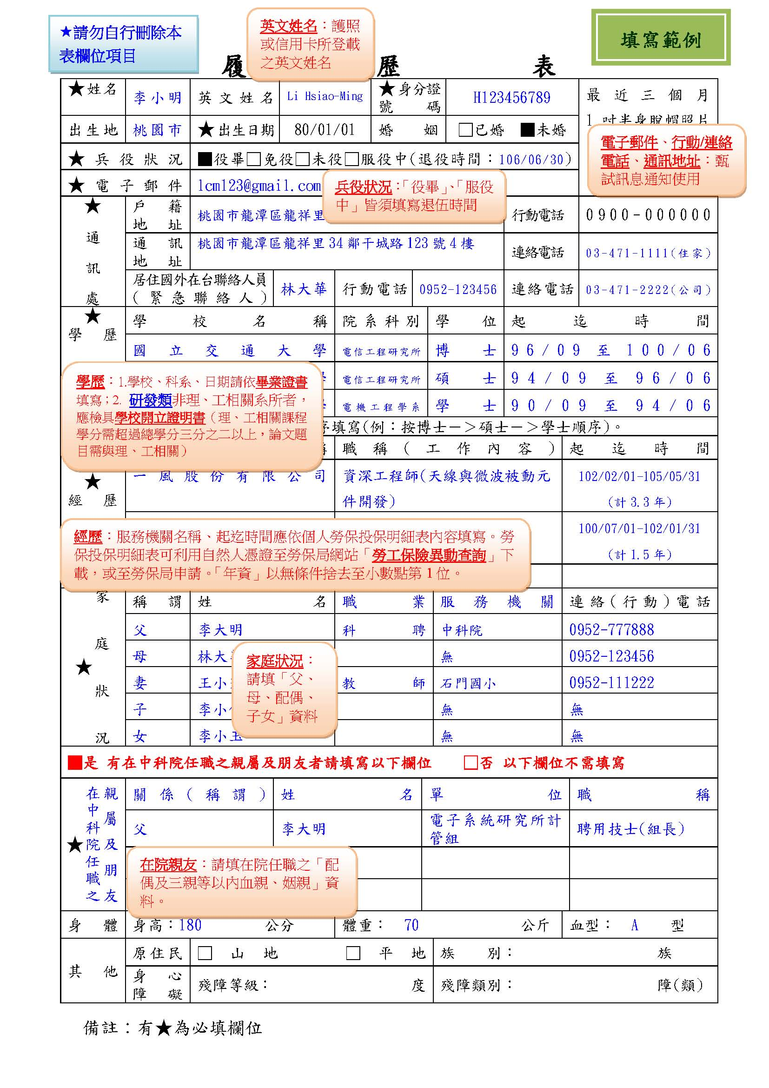
報名方式補充說明
報名步驟：請至本院網路徵才系統https://join.ncsist.org.tw，完成下述步驟1、2，即報名成功! 詳細操作方式，參考P.33。
◆ 步驟1：點選頁面右上角【註冊】，完成註冊後，【建立個人資料及個人履歷】 。
◆ 步驟２：點選【搜索職缺】(尋找欲投遞的職缺)→【投遞履歷】→【填寫自我推薦信】 →【確認送出】。

一、報名應檢附資料：依據簡章第4頁第伍點規定及「附件1-員額需求表」各項次所列學、經歷條件繳交。「履歷表、符合報考學歷之畢業證書(應屆畢業生或延畢生得以學生證正、反面暫代)」等二項資料未繳交齊全或資料內容無法辨識者，視同資格不符。
(一)檔案格式:各項資料依序彙整於同一檔案，以PDF格式上傳。
(二)檔名規則:請以「姓名」為檔名。
(三)檔案首頁請製作「目錄」，標明「資料名稱與頁數」，以利委員審查。
(四)資料項目與順序:(報考資料請依下表順序排列，自行增減)

項次 | 資料項目 | 說明
1 | 履歷表(附件2) | - 履歷表請貼妥照片，請詳實填寫。
2 | 畢業證書 | - 須檢附報考項次要求學歷之畢業證書，應屆畢業生或延畢生得以學生證正、反面暫代。  - 國外學歷符合教育部頒「大學辦理國外學歷採認辦法」之資格，於畢業證書須蓋「駐外單位審認章」。
3 | 成績單 | 檢附大學或專科(含)以上之各學年成績單(依員額需求表規定)
4 | 勞保投保明細 | 若有繳交民營機構之經歷者，須檢附「勞保投保明細表」，內含(曾)任職公司投保薪資、投保生效與退保日期(舉例如下圖)；未檢附勞保明細表者，該工作經歷不予認可。  可利用「自然人憑證」至勞保局網站「勞工保險異動查詢」下載，或至勞保局申請。
5 | 工作經歷證明 | 格式不限，但需由公司蓋章認可，內容需註明從事之工作內容(非職稱)及任職時間，如「服務證明或離職證明」。
6 | 證照與其他證明 | 例如:  國家考試資格、技術士技能檢定等相關證照。  參加國、內外競賽獲獎證明。  其他可資佐證符合專長(技能)或工作內容需求之公、民營機構訓練證照或證明(訓練時數300小時以上)。
7 | 主管核章之申請表 | 本院同仁須繳交，正本請另送至電子所計管組李易中小姐收。
8 | 身心障礙手冊(證明)正反面 | 具身心障身分者需繳交。
9 | 英文檢定證明 | 如托福、多益、全民英檢…等。
10 | 博士論文摘要 | 報考研發類者，需檢附碩士(含)以上論文摘要。
11 | 碩士論文摘要

二、本院網路徵才系統報名步驟
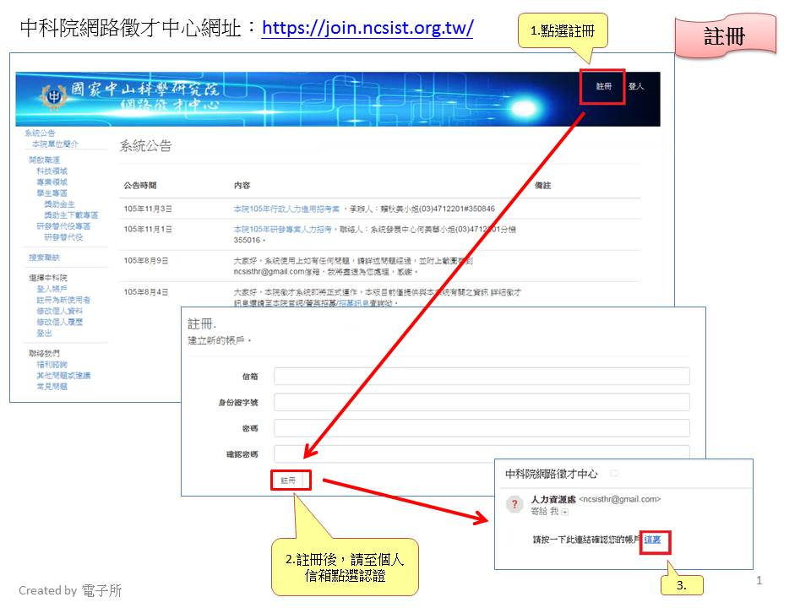
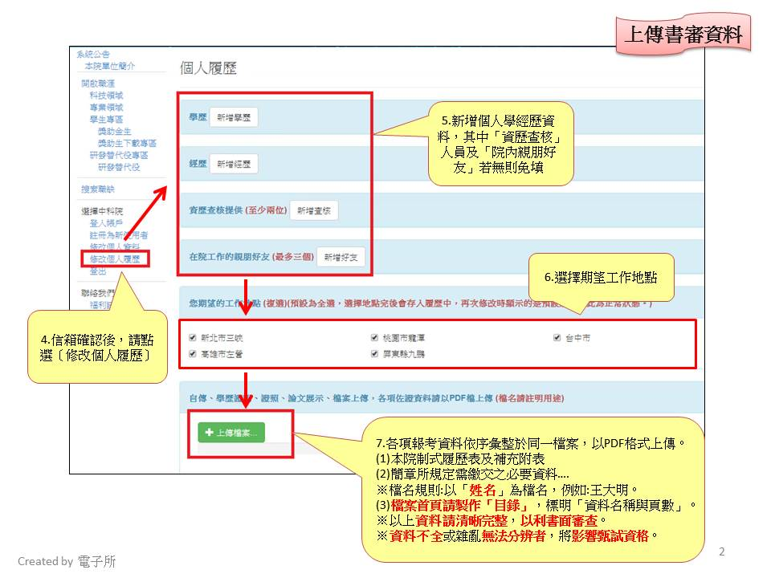
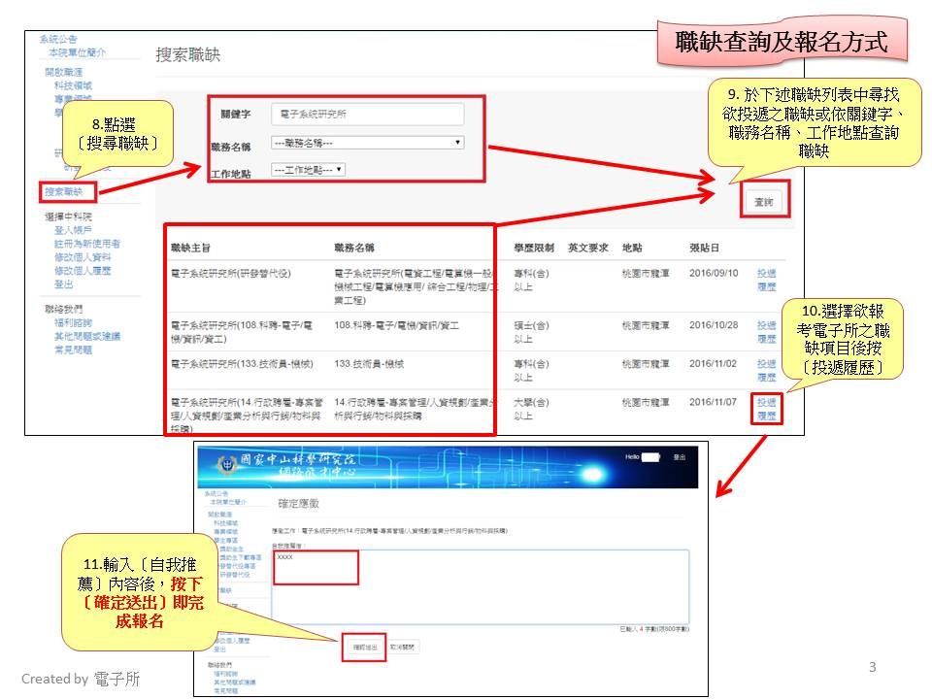

附件3
國家中山科學研究院
各類聘僱員工參加招考報名申請表
現職單位  （至二級） |  | 姓名  (身分證號碼) | 職類及級職 | 最高學歷  (含科/系/所)
擬參加甄選單位職缺
報考單位(或項次) |  |  | 職類 |  | 職缺
本人簽章 | 二級單位 |  | 一級單位主管批示
電話：
 | 一級人事單位
備註：非本院現職員工免填。

